**实验中学（西）2018级2月份物理 测试题**

**一、单项选择题：本题共8小题，每小题3分，共24分．在每小题给出的四个选项中，只有一个选项符合题目要求．**

1．一种巨型娱乐器械可以使人体验超重和失重，一个可乘10多个人的环形座舱套在竖直柱子上由升降机先送上几十米的高处，然后让座舱自由落下，落到一定位置，制动系统启动,到地面时刚好停下，整个过程中座舱中的人（）

A．一直处于失重状态 B．先失重后超重

C．一直处于超重状态 D．先超重后失重

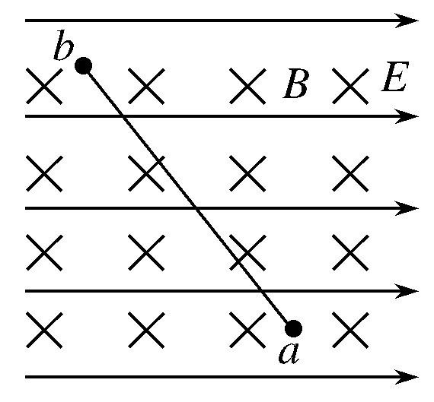2．如图所示，某空间存在正交的匀强电场和匀强磁场，电场方向水平向右，磁场方向垂直纸面水平向里．一带电微粒由*a*点以一定的初速度进入电磁场，刚好能沿直线*ab*斜向上运动，则下列说法正确的是()

A．微粒可能带正电，也可能带负电

B．微粒的动能可能变大

C．微粒的电势能一定减少

D．微粒的机械能一定不变

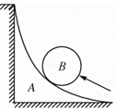3．如图所示，在水平地面固定着一个四分之一圆弧轨道*A*，左侧紧靠竖直墙，底端与水平面相切。若将一光滑圆球*B*（视为质点）从圆弧的底部往上推，推力始终沿轨道切线方向。设轨道*A*对圆球*B*的支持力为*F*1，受到的推力为*F*2。若向上缓慢推动圆球*B*少许后，下列说法正确的是()

A．*F*1增大，*F*2减小 B．*F*1减小，*F*2减小

C．*F*1减小，*F*2增大 D．*F*1增大，*F*2增大

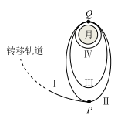4．飞天揽月，奔月取壤，嫦娥五号完成了中国航天史上一次壮举。如图所示为嫦娥五号着陆月球前部分轨道的简化示意图，I 是地月转移轨道，II、III是绕月球运行的椭圆轨道，IV是绕月球运行的圆形轨道。P、Q分别为椭圆轨道II的远月点和近月点。已知圆轨道IV到月球表面的高度为h，月球半径为R，月球表面的重力加速度为g,不考虑月球的自转，下列关于嫦娥五号说法正确的是

A．由I轨道进入II轨道需在P处向前喷气，由II轨道进入III轨道需在Q处向后喷气

B．在II轨道上稳定运行时经过P点的加速度大于经过Q点的加速度

C．在III轨道上的机械能比IV轨道上小

D．在IV轨道上绕月运行的速度大小为

5．用起重机将地面上静止的货物竖直向上吊起，货物由地面运动至最高点的过程中，其图象如图所示，下列说法正确的是　　

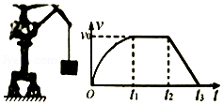A．在时间内，起重机拉力逐渐变大

B．在时间内，起重机拉力的功率保持不变

C．在时间内，货物的机械能保持不变

D．在时间内，起重机拉力对货物做负功

6．一个质点在O点由静止出发做匀加速直线运动，依次经过A、B、C三点，*xBC*=3 *xAB*，质点运动到B点时速度大小为，A、C间的距离为，从A运动到C所用时间为，则下列关系正确的有（ ）

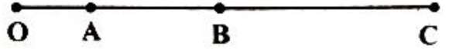

A． B．> C．<  D．以上三种情况均可能

7．如图所示，质量为*m*的均匀木块静止在光滑水平面上，木块左右两侧各有一位拿着完全相同步枪和子弹的射手．首先左侧射手开枪，子弹水平射入木块的最大深度为*d*1，子弹与木块相对静止后，右侧射手开枪，子弹水平射入木块的最大深度为*d*2.设子弹均未射穿木块，且两颗子弹与木块之间的作用力大小均相同．当两颗子弹均相对于木块静止时，下列判断正确的是(　　)

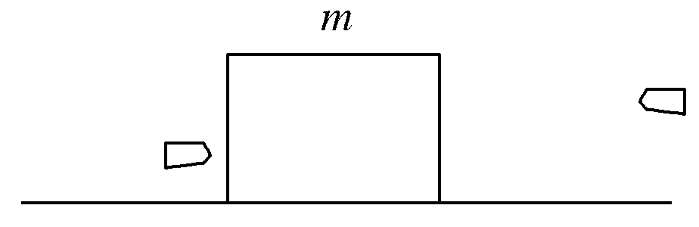A．木块静止，*d*1＝*d*2

B．木块向右运动，*d*1＜*d*2

C．木块静止，*d*1＜*d*2

D．木块向左运动，*d*1＝*d*2

8．两列简谐横波*a*、*b*在同一场的介质中沿*x*轴同一方向传播，*t*＝0时刻各自的波形如图甲所示，横波*b*上*x*＝0处质点的振动图象如图乙所示，下列说法正确的是(　　)

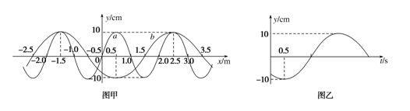

A．横波*b*沿*x*轴正方向传播

B．*t*＝0时刻横波*b*上*x*＝0处的质点的位移为－5 cm

C．横波*a*在介质中传播的速度为2 m/s

D．*t*＝13.5 s时*x*＝1.0 m处的质点的位移为20 cm

**二、多项选择题：本题共4小题，每小题4分，共16分．在每小题给出的四个选项中，有多项符合题目要求，全部选对的得4分，选对但不全的得2分，有选错的得0分．**

9．如图所示，*xOy*平面位于光滑水平桌面上，在0≤*x*≤2*L*的区域内存在着匀强磁场，磁场方向垂直于*xOy*平面向下．由同种材料制成的粗细均匀的正六边形导线框，放在该水平桌面上，*ab*边与*de*边的距离恰为2*L*，现施加一个水平向右的拉力*F*使线框水平向右做匀速运动，*de*边与*y*轴始终平行，从线框*de*边刚进入磁场开始计时，则线框中的感应电流*i*(取逆时针方向的电流为正)随时间*t*的变化图象和拉力*F*随时间*t*的变化图象可能正确的是(　　)

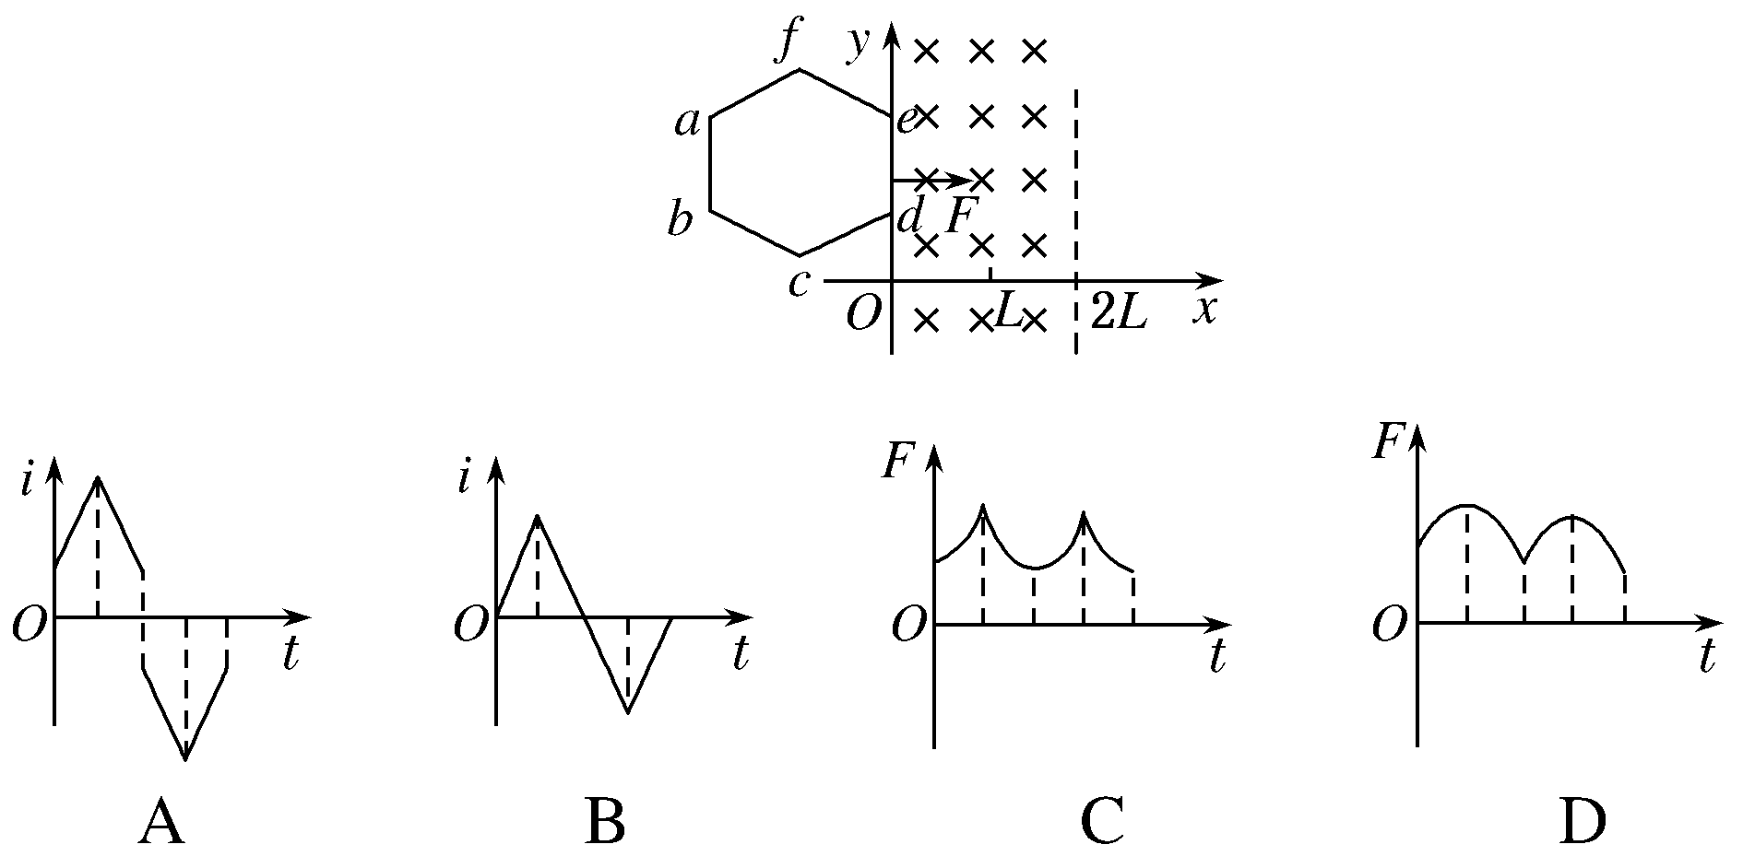

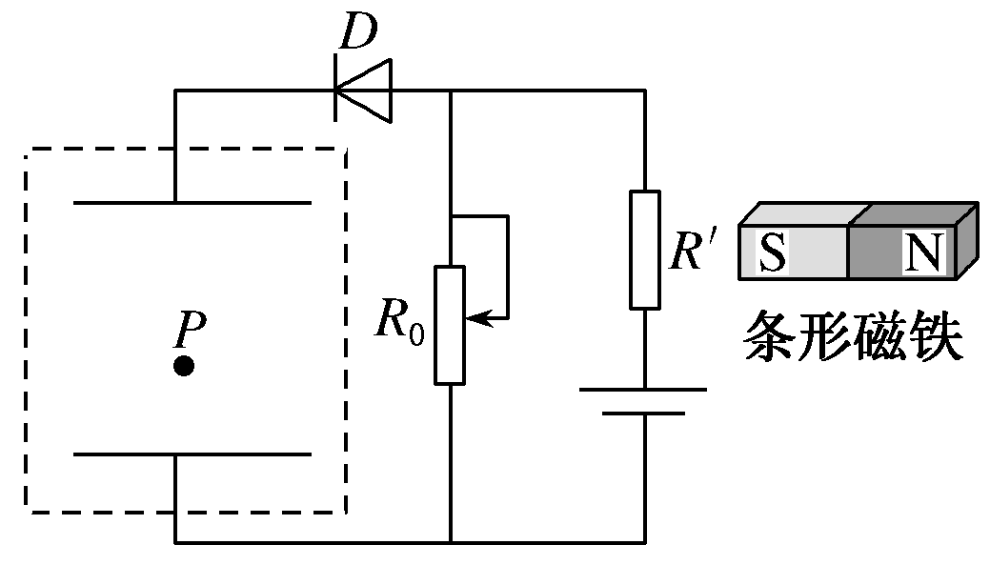10．科学家研究发现，磁敏电阻的阻值随所处空间磁场的增强而增大，随所处空间磁场的减弱而减小．如图所示电路中*R*′为一个磁敏电阻，置于真空中的平行板电容器水平放置，滑动变阻器*R*0的滑片位于中点位置，此时处在电容器中的油滴*P*恰好静止不动．现在要使油滴*P*向上加速运动，下列操作正确的是(　　)

A．仅将条形磁铁向左移动靠近磁敏电阻

B．仅将滑动变阻器的滑片向上移动

C．仅增大平行板电容器两个极板的距离

D．仅减小平行板电容器两个极板的正对面积

11．在竖直平面内建立直角坐标系，曲线*y*＝位于第一象限的部分如图所示，在曲线上不同点以一定的初速度*v*0向*x*轴负方向水平抛出质量为*m*、带电荷量为＋*q*的小球，小球下落过程中都会通过坐标原点*O*，之后进入第三象限的匀强电场和匀强磁场区域(图中未画出)，结果小球恰好在竖直面内做匀速圆周运动，并且都能打到*y*轴负半轴上．已知匀强磁场的磁感应强度大小为*B*(*g*取10 m/s2)，则下列说法正确的是(　　)

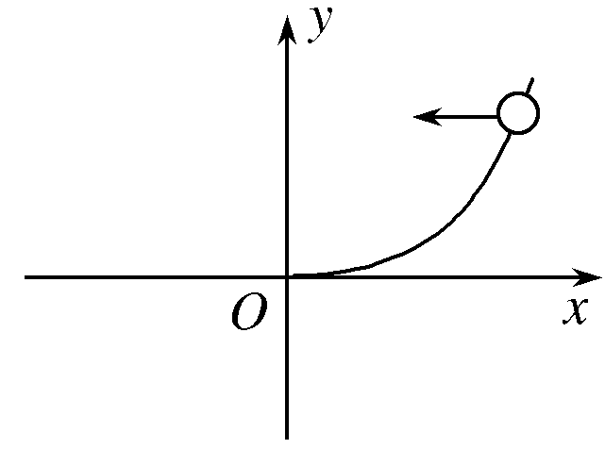A．第三象限的电场强度大小为，方向竖直向下

B．小球的初速度为10 m/s

C．第三象限的磁场方向一定是垂直纸面向里

D．要使所有的小球都能打到*y*轴的负半轴，所加磁场区域的最小面积是π()2

12．在如图所示的电路中接有两个灯泡L1、L2，已知理想变压器原、副线圈匝数比为1:2，原线圈接电压有效值为12 V的正弦交流电，已知灯泡L1的电阻为1 Ω，灯泡L2的电阻为2 Ω，*R*为一光敏电阻(电阻随光照强度的增加而减小)，在某光照条件下阻值为10 Ω，若灯泡电阻不变，则(　　)

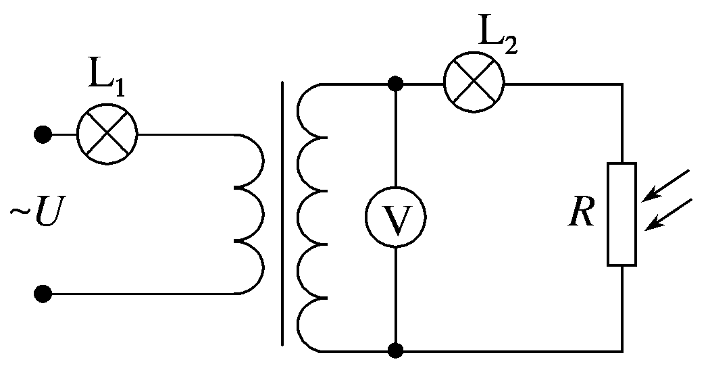A．此时L1消耗的电功率与L2消耗的功率之比为2:1

B．此时通过L1的电流为3 A

C．若增加光照，电压表读数将变大

D．若增加光照，L2功率将减小

**非选择题部分**

**三、非选择题：本题共6小题，共60分．**

13．(6分)某小组用如图(a)所示的装置做“探究力一定时加速度与质量的关系”实验．将两个相同的小车放在带有刻度尺的平板上，小车的前端各系一根细绳，绳的另一端跨过定滑轮各挂一个相同的小盘；小车的后端各系一条细绳，细绳的右端共用一个固定的夹子夹住．完成下列填空：

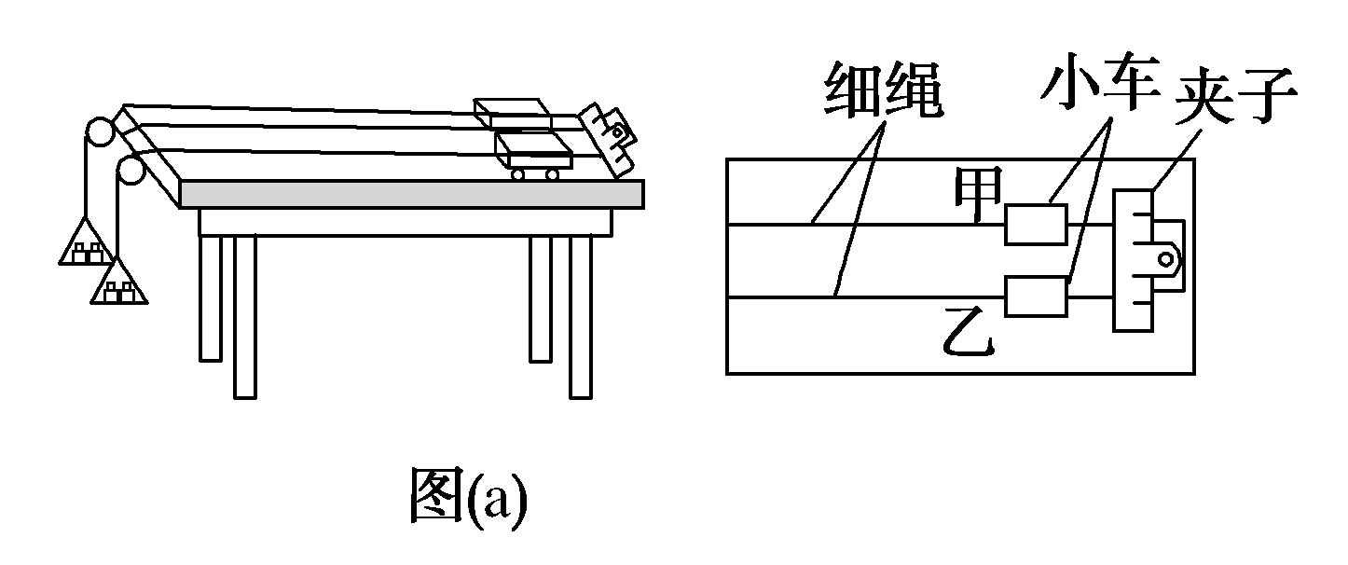

(1)实验要求小盘的质量远小于小车的质量，主要目的是__________；去掉小盘，将平板右端稍微抬高一些，松开夹子、轻推小车，小车匀速运动，主要目的是________．(填正确选项前字母)

A．使实验现象方便观察，减小实验误差

B．使小车运动得更快一些，放大实验现象，减小误差

C．让细绳对小车的拉力等于小车所受的合力

D．让细绳对小车的拉力近似等于小盘的重力

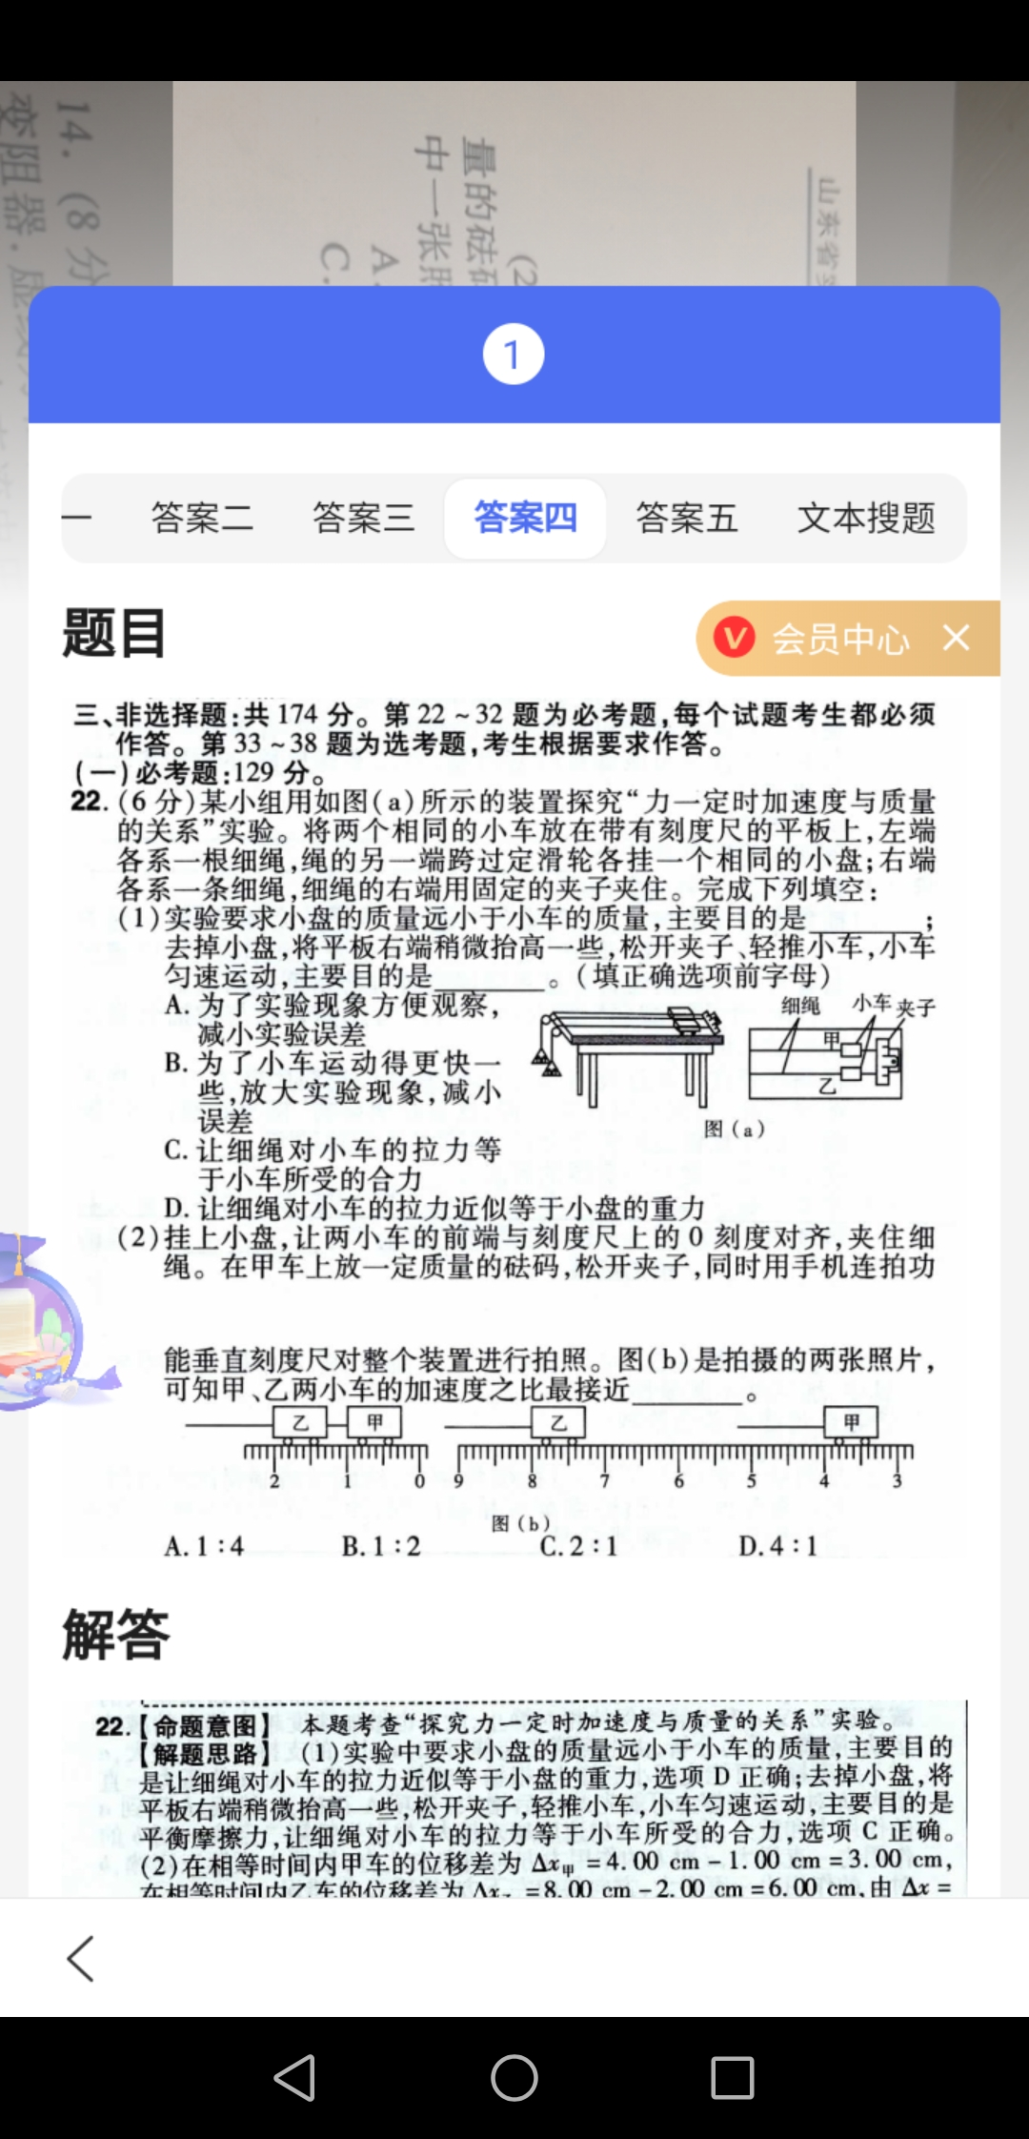

(2)挂上小盘，让两小车的前端与刻度尺上的0刻度对齐，夹住细绳．在甲车上放一定质量的砝码，松开夹子，同时用手机连拍功能垂直刻度尺对整个装置进行拍照．图(b)是拍摄的其中两张照片，可知甲、乙两小车的加速度之比最接近________．

A．1:4 B．1:2

C．2:1 D．4:1

14．(8分)图甲为某多用电表的电路图，*E*为电源，*R*1、*R*2、*R*3、*R*4、*R*5为定值电阻，*R*6为滑动变阻器．虚线方框内为换挡开关，*A*端和*B*端与两表笔相连．该多用电表有两个直流电流挡2 mA和5 mA，两个直流电压挡5 V和10 V，一个欧姆挡．

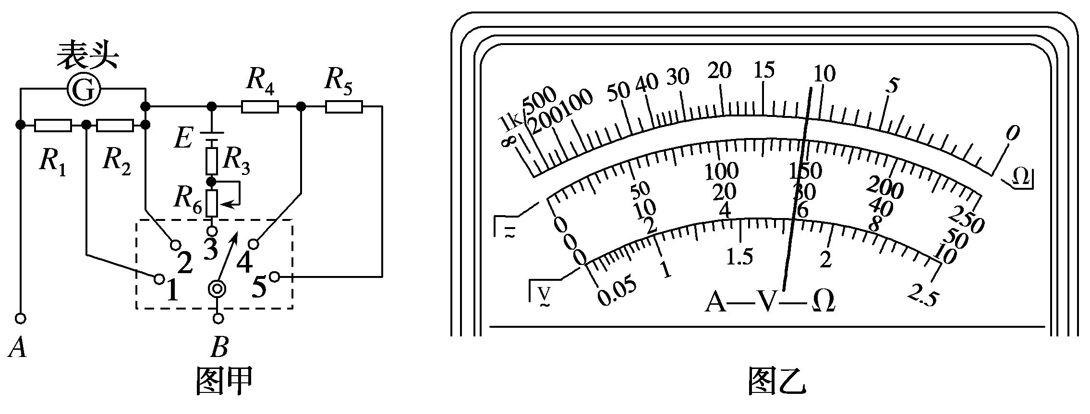

(1)某次测量时该多用电表指针位置如图乙所示．若此时*B*端与“4”相连，则读数为________；若此时*B*端与“1”相连，则多用电表读数为________．

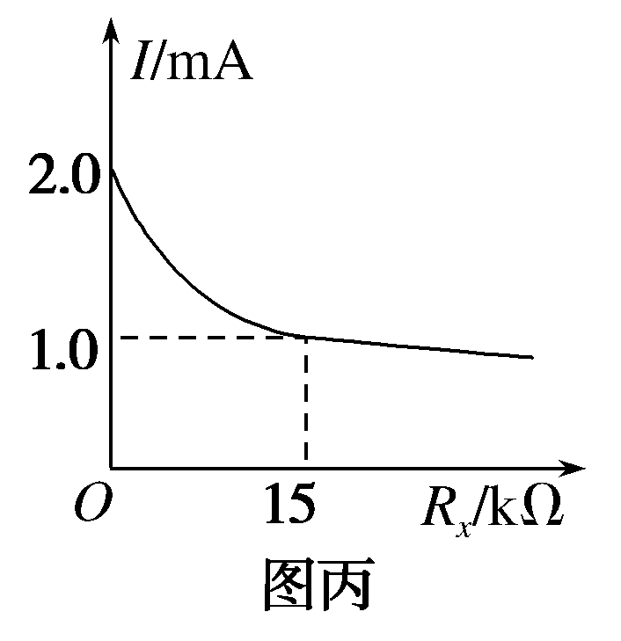

(2)*B*端与“3”相连时，红黑表笔短接，调节*R*6使表头*G*指针满偏，再将电阻箱作为待测电阻接在*A*、*B*间，电路中干路电流*I*，与电阻箱的阻值*Rx*的关系如图丙所示，则此时多用电表的内阻为________ kΩ，该电源的电动势*E*＝______ V.

(3)若*G*表的满偏电流*I*g＝0.01 mA，内阻*rg*＝100 Ω，则可求得*R*1＝________ Ω，*R*4＝________ Ω.

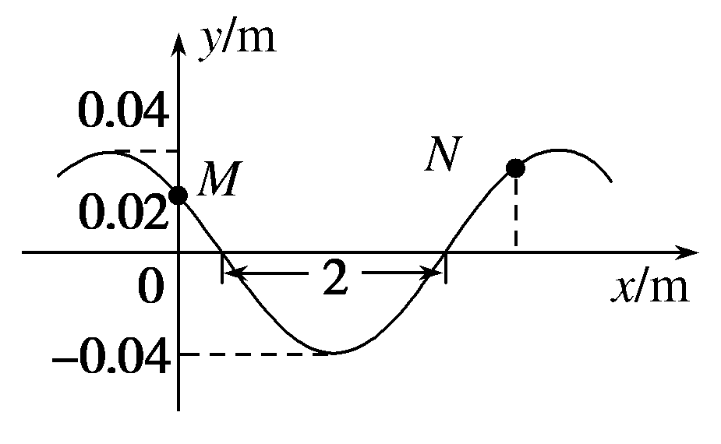15．(8分)一简谐横波以4 m/s的波速沿水平绳向*x*轴正方向传播．已知*t*＝0时的波形如图所示，绳上两质点*M*、*N*的平衡位置相距波长．设向上为正，经时间*t*1(小于一个周期)，质点*M*向下运动，其位移仍为0.02 m．求：

(1)该横波的周期；

(2)*t*1时刻质点*N*的位移大小．

16．(8分)随着科技的发展，我国未来的航空母舰上将安装电磁弹射器以缩短飞机的起飞距离，如图所示，航空母舰的水平跑道总长*l*＝180 m，其中电磁弹射区的长度为*l*1＝80 m，在该区域安装有直线电机，该电机可从头至尾提供一个恒定的牵引力*F*牵。一架质量为*m*＝2.0×104 kg的飞机，其喷气式发动机可以提供恒定的推力*F*推＝1.2×105 N。假设飞机在航母上的阻力恒为飞机重力的0.2倍。已知飞机可看做质量恒定的质点，离舰起飞速度*v*＝40 m/s，航空母舰处于静止状态，(取g＝10 m/s2)求：

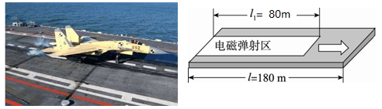⑴飞机在后一阶段的加速度大小；

⑵飞机在电磁弹射区末的速度大小；

⑶电磁弹射器的牵引力*F*牵的大小。



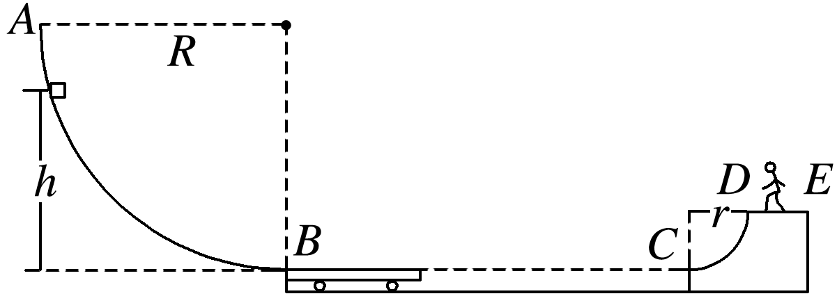17．(14分))某工地一传输工件的装置可简化为如下图所示的情形，*AB*为一段足够大的圆弧固定轨道，圆弧半径*R*＝5.6 m，*BC*为一段足够长的水平轨道，*CD*为一段圆弧固定轨道，圆弧半径*r*＝1 m，三段轨道均光滑。一长为*L*＝2 m、质量为*M*＝1 kg的平板小车最初停在*BC*轨道的最左端，小车上表面刚好与*AB*轨道相切，且与*CD*轨道最低点处于同一水平面。一可视为质点、质量为*m*＝2 kg的工件从距*AB*轨道最低点*h*高处沿轨道自由滑下，滑上小车后带动小车也向右运动，小车与*CD*轨道左端碰撞(碰撞时间极短)后即被粘在*C*处。工件只有从*CD*轨道最高点飞出，才能被站在台面*DE*上的工人接住。工件与小车的动摩擦因数为*μ*＝0.5，取*g*＝10 m/s2，求：

(1)若*h*为2.8 m，则工件滑到圆弧底端*B*点时对轨道的压力为多大？

(2)要使工件能被站在台面*DE*上的工人接住，求*h*的取值范围。

18．(16分)如图所示的*xOy*平面内，坐标原点*O*处有一正粒子源，可以向*y*轴右侧发射出大量同种带电粒子，粒子的质量为*m*，电荷量为*q*，所有粒子的初速度大小均为*v*0，其方向与*y*轴正方向的夹角分布在0～180°范围内。*y*轴右侧有一直线*PQ*，*PQ*与*y*轴相距为*d*，*y*轴与直线*PQ*区域内有平行*x*轴向右范围足够大的匀强电场，电场强度大小*E*＝，在*PQ*的右侧有矩形区域的匀强磁场，其右侧边界为*MN*，磁感应强度大小*B*＝，磁场方向垂直于*xOy*平面向里。不计粒子间的相互作用，不计粒子重力。

(1)求沿*x*轴正方向入射的粒子第一次到达*PQ*的速度及其所用的时间；

(2)若矩形磁场沿*y*轴方向上足够长，要求所有的粒子均能到达*MN*，求*MN*与*PQ*间的最大距离Δ*x*；

(3)欲使沿*y*轴负方向射入的粒子经电磁场后能回到*y*轴且距离原点*O*最远，求矩形磁场区域

的最小面积。

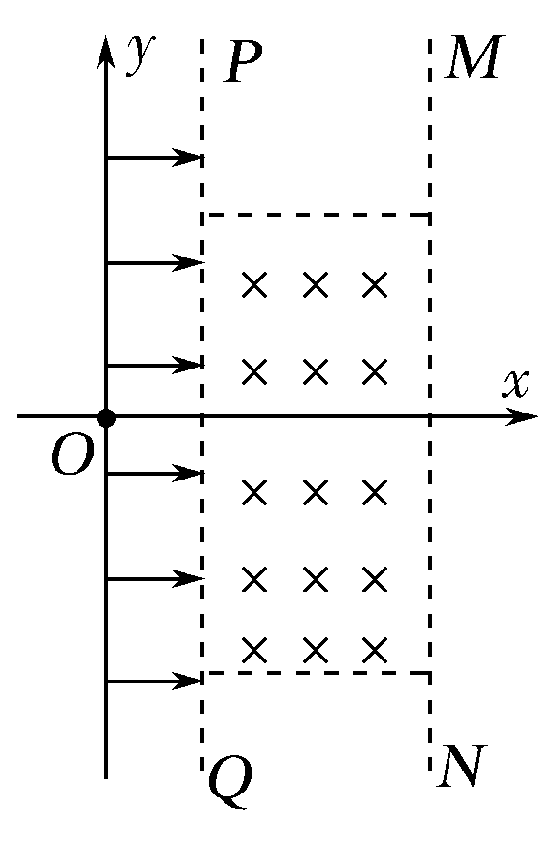

## 高三物理期末复习三

1．B 2．C　 3． 4．D 5．

6．



7．C 8．D　 9．AC　．10．BD

11．BCD

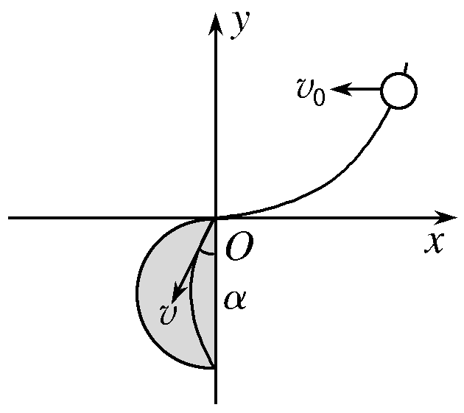设小球释放点的坐标为(*x*，*y*)，初速度为*v*0，由平抛规律可知*x*＝*v*0*t*，*y*＝*gt*2，由以上两式可得*y*＝*x*2，又由题意可知*y*＝，联立可得*v*0＝10 m/s，B正确；小球在第三象限做匀速圆周运动，则*mg*＝*qE*，即*E*＝，方向竖直向上，A错误；根据题意结合左手定则可判断磁场方向垂直纸面向里，C正确；设小球最初进入第三象限时合速度为*v*，与*y*轴负半轴夹角为*α*，则有*v*0＝*v*sin *α*，洛伦兹力提供向心力*qvB*＝*m*，*r*＝＝，小球在磁场中的偏转角恒为2*α*且运动轨迹的弦长不变，恒为，要使小球都能打到*y*轴负半轴上，所加磁场区域的最小面积为*S*min＝π*R*2＝π()2，D正确．

12．AB

13．答案：(1)D　C　(2)B

14．答案：(1)2.92 V(2.91～2.94 V)　2.92 mA(2.91～2.94 mA)　(2)15　30　(3)0.201　2 499.5

解析：(1)*B*端接“4”时为电压表小量程即5 V，读中间一排数字，因为最小分度值为0.1 V，估读到下一位，指针指在2.0～3.0 V之间约9.2格处，所以读数为2.92 V；*B*端接“1”时为电流表的大量程即5 mA，则此时的读数为2.92 mA.(2)由题图丙可知中值电阻和短路电流分别为15 kΩ和2.0 mA，所以此时多用电表的内阻为15 kΩ，电源电动势*E*＝15 kΩ×2.0 mA＝30 V．(3)由题可知*I*大＝5 mA，*I*小＝2 mA，由电流表改装知识可知，＝，＝，解得*R*1＝0.201 Ω，由*I*小×()＝5 V，解得*R*4＝2 499.5 Ω.

15．解析：(1)由波形图知，波长*λ*＝4 m *v*＝ 联立并代入数据得该波的周期为*T*＝1 s

(2)质点*M*做简谐振动的位移表达式为*yM*＝0.04sin m

经时间*t*1(小于一个周期)，*M*点的位移仍为0.02 m，运动方向向下．可解得*t*1＝ s

由于*N*点在*M*点右侧波长处，所以*N*点的振动滞后个周期，其振动方程为*yN*＝0.04sin m＝0.04sin m 当*t*1＝ s时，质点*N*的位移大小为 m

16． 解：（1）令后一阶段的加速度大小为*a*2，平均阻力为*f*2＝0.2*mg*，

*F*推﹣*f*2＝*ma*2 得*a*2＝4.0m/s2

（2）设在电磁弹射区末的速度为*v*1，

*v*2﹣*v*12＝2*a*2（*l*﹣*l*1） 得*v*1＝20学科网(wwwm/s

（3）由运动学公式得：*v*12＝2*a*1*l*1 得：*a*1＝5m/s2

*F*牵+*F*推﹣0.2*mg*＝*ma*1， 得*F*牵＝2×104N。

17．解：(1)工件从起点滑到*B*点，设到*B*点时的速度为*vB*，根据动能定理：

*mgh*＝*mv*（1分）

在*B*点：*F*N－*mg*＝*m*（1分）

得：*F*N＝40 N （1分）

由牛顿第三定律知，工件滑到圆弧底端*B*点时对轨道的压力大小为40 N。（1分）

(2)①由于*BC*轨道足够长，工件与小车最终共速，设工件刚滑上小车时的速度为*v*0，工件与小车达共速时的速度为*v*1，假设工件到达小车最右端才与其共速，则对于工件与小车组成的系统，

由动量守恒定律得：*mv*0＝(*m*＋*M*)*v*1 （1分）

由能量守恒定律得：*μmgL*＝*mv*－(*m*＋*M*)*v*（1分）

对于工件从*AB*轨道滑下的过程：*mgh*1＝*mv*（1分）

代入数据解得：*h*1＝3 m. （1分）

②要使工件能从*CD*轨道最高点飞出，*h*1＝3 m为其从*AB*轨道滑下的最大高度，设其最小高度为*h*′，刚滑上小车的速度为*v*0′，与小车达共速时的速度为*v*1′，刚滑上*CD*轨道的速度为*v*2′，

由动量守恒定律得：*mv*0′＝(*m*＋*M*)*v*1′ ······①

由能量守恒定律得：*μmgL*＝*mv*0′2－*Mv*1′2－*mv*2′2 ······②

工件恰好滑到*CD*轨道最高点，由机械能守恒定律得：*mv*2′2＝*mgr* （1分）

工件在*AB*轨道滑动的过程，由机械能守恒定律得：*mgh*′＝*mv*0′2 ······③

（①②③式都对得1分，有一式错不得分）

联立解得：*h*′＝ m （1分）

应使*h*满足： m<*h*≤3 m. （1分）

18．解：解析:(1)粒子从*x*轴正方向射入电场，做匀加速直线运动

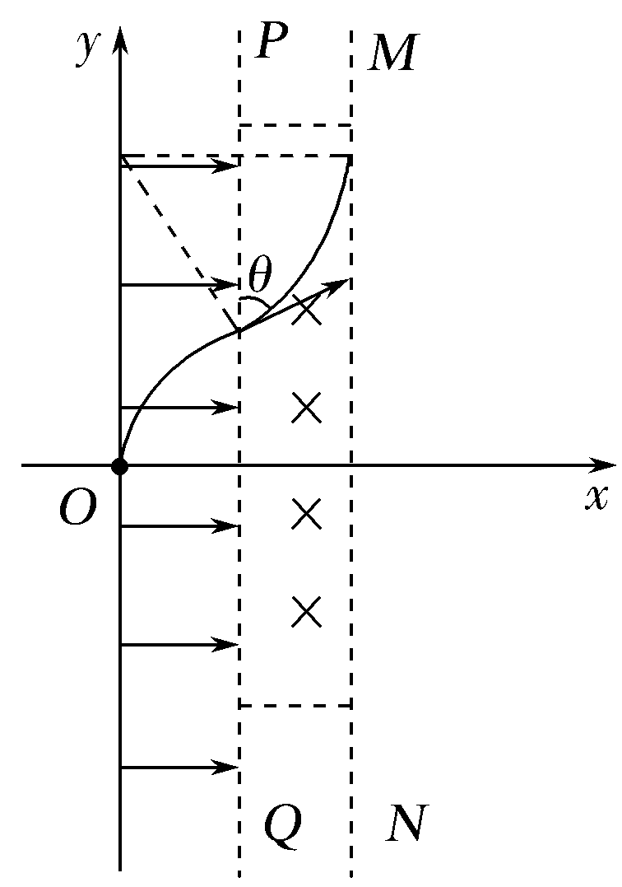由动能定理有*qEd*＝*mv*2－*mv*

解得*v*＝2*v*0

时间*t*＝＝

(2)沿*y*轴正方向射入的粒子经电场和磁场偏转后，能到达*MN*，则所有的粒子都能到达*MN*，粒子在电场中的偏转角

cos *θ*＝＝ 所以*θ*＝60°

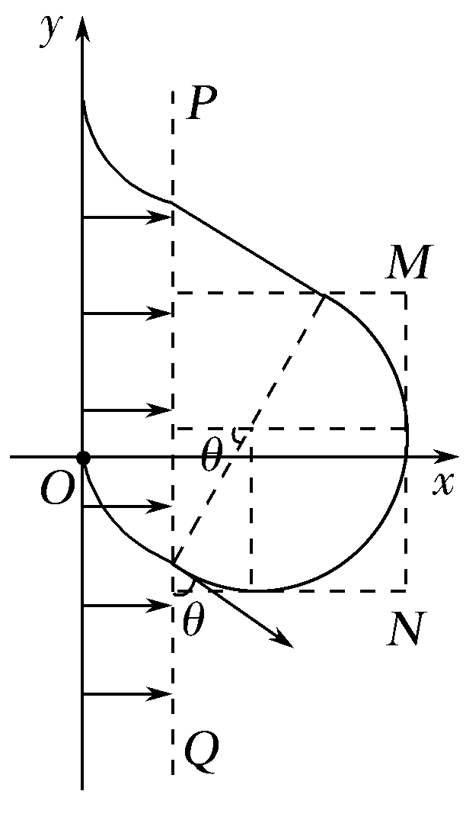粒子在磁场中做匀速圆周运动的半径为*R*＝＝2*d*

Δ*x*＝*R*－*R*cos *θ*＝*d*。

(3)沿*y*轴负方向射入的粒子经电场偏转后其偏转角*θ*＝60°，

由几何关系知，当粒子从矩形磁场的上边界射出，且与竖直方向的夹角为60°时，粒子能到达*y*轴且距原点*O*最远，如图所示。

其水平边长*a*＝*R*＋*R*cos *θ*＝3*d*

竖直边长*b*＝*R*＋*R*sin *θ*＝(2＋)*d*

所以最小面积为*S*＝*ab*＝3(2＋)*d*2。